Министерство образования Калининградской области
государственное бюджетное учреждение Калининградской области профессиональная образовательная организация
«Колледж мехатроники и пищевой индустрии»

СОГЛАСОВАНО:  Заместитель директора по учебной работе и практической подготовке  _______________ О.Н. Глинская  «_____» _____________ 20____ г. |  | УТВЕРЖДАЮ:  И.о. директора ГБУ Калининградской области ПОО «Колледж мехатроники и пищевой индустрии»  _____________ Н.В. Шуманская  «_____» ________________ 20____ г

Тема: Построение проекций плоскости сечения конуса и полной развертки боковой поверхности усеченного конуса.
Дисциплина: Инженерная графика

Преподаватель:
Сурина Н.М.

г. Светлый
2025г

План урока

Тема урока: Построение проекций плоскости сечения конуса и полной развертки боковой поверхности усеченного конуса.
Цели урока:
Обучающие:
- изучить способы проецирования на плоскости;
- научиться выполнять комплексный чертеж
- закрепить ранее изученный материал по построению плоскостей сечения геометрических тел.
Развивающие:
- способствовать развитию пространственного воображения;
- проводить аналогию с ранее изученным материалом;
- развивать логическое мышление учащихся, сообразительность,
- сформировать и развить умение анализировать;
-развить умение контролировать правильность своих действий и распределять для них время;
- развить навыки самостоятельной работы.
Воспитательные:
- сформировать ответственное, сознательное отношение к порученному делу;
- развить внимательность, аккуратность, умение работать чертежными инструментами;
- привить творческое отношение к труду, эстетический вкус;
- привить интерес к изучаемому предмету;

Тип урока: урок - практикум
Методы обучения: объяснительно-иллюстративный (словесный с графическими построениями), практический (выполнение графической работы в рабочей тетради).
Структура и содержание урока

№  п/п | Наименование  структурного  элемента урока | Деятельность  преподавателя | Деятельность  обучающихся | Время  мин.
1. | Организационный момент | Проверяет посещаемость, готовность обучающихся к уроку. | Готовятся к уроку,  активизируют внимание. | 2
2. | Постановка цели и задач урока. Мотивация учебной деятельности учащихся | Объявляет тему урока. Сообщает цель и план работы, а также результаты, которые обучающиеся должны достичь. | Слушают, анализируют полученную информацию | 2
3. | Актуализация знаний | Напоминает основные темы и приемы работы, необходимые для успешного выполнения практических заданий. | Слушают, участвуют в обсуждении. | 5
4. | Изучение и закрепление материала | Формирование порядка учебных действий:  Преподаватель объясняет методы и последовательность построения графической работы, выполняет построения на доске; смотрит, как студенты справляются с работой. В процессе построения вызывает студентов к доске с целью продолжения построений для лучшего закрепления материала | Слушают, осмысливают увиденное, задают вопросы, выполняют построения вслед за преподавателем, участвуют в построениях у доски. | 60
5. | Подведение итогов урока | Проверяет степень выполнения графического построения у каждого студента. Анализирует результативность урока (достигнуты ли поставленные цели).  Объявляет оценки | Слушают, анализируют полученную информацию. | 5
6. | Домашнее задание | Задает домашнее задание, комментирует его выполнение. | Слушают, анализируют полученную информацию. | 10

Конспект урока.

Сегодня мы будем изучать построение проекций конуса на комплексном чертеже, проекций плоскости сечения конуса и развертки получившегося усеченного конуса.
Чтобы приступить к изучению новой темы, вспомним материал прошлых занятий.

Опрос по теме «Проецирование»:
- Что такое проецирование?
- Что такое прямоугольное проецирование?
3.Какие вы знаете плоскости проекций?
4.Что такое комплексный чертеж?
5. Что такое фронтально проецирующая плоскость?
6. Сколько видов можно получить при прямоугольном проецировании предмета?
7. Что лежит в сечении конуса?

Рассмотрим конус в системе координат X, Y, Z. На фронтальную и профильную плоскости конус проецируется в виде треугольников, а на горизонтальную – в виде окружности.
На комплексном чертеже строим три проекции конуса - горизонтальную, фронтальную и профильную.
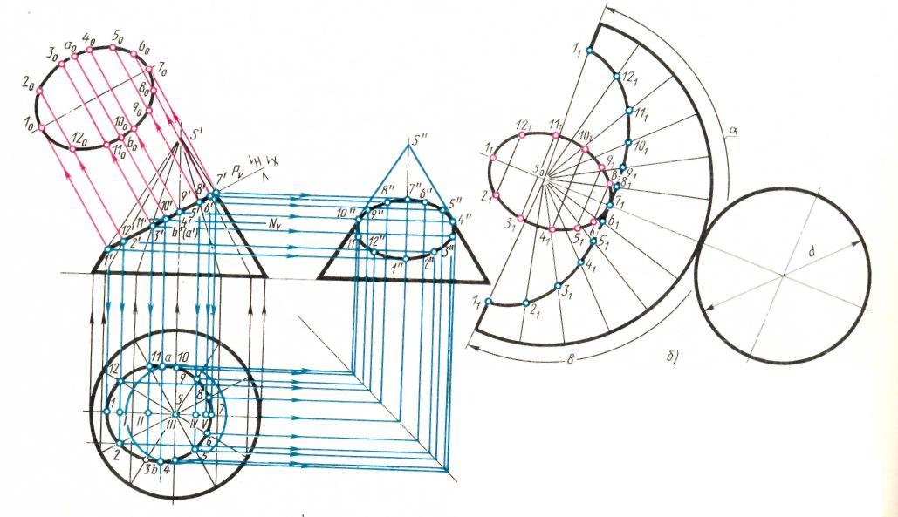
На фронтальной проекции конуса из точки, находящейся на высоте 10мм по оси Z проводим линию секущей плоскости Pv под углом 45⁰ к основанию конуса.
Проекции плоскости сечения строим методом образующих. На горизонтальной проекции, окружность основания конуса делим на 12 равных частей и полученные точки соединяем с вершиной конуса S. Получаем ряд образующих, которые с помощью проецирующих линий последовательно переносим на фронтальную плоскость проекции.
На фронтальной проекции секущая плоскость Pv пересекает все образующие, и полученные точки их пересечения принадлежат одновременно и секущей плоскости, и боковой поверхности конуса, являясь фронтальной проекцией искомого сечения.
Переносим эти точки на вспомогательные образующие горизонтальной проекцию конуса с помощью проецирующих линий. Затем переносим координаты Y полученных точек на профильную проекцию сечения конуса (см. выше), и соединяем полученные точки лекальной кривой, которая представляет собой эллипс.
Построение натуральной величины сечения методом перемещения плоскостей проекции.
Лекальные кривые (эллипсы) на горизонтальной и профильной проекции представляют собой искаженные изображения сечения конуса.
Истинная (натуральная) величина сечения получается путем перемещения горизонтальной плоскости проекций параллельно секущей плоскости P. Из всех точек сечения конуса на фронтальной проекции проводим перпендикуляры на ось X. Переносим на построенные перпендикуляры соответствующие точки с горизонтальной проекции сечения. Соединив их лекальной кривой, мы получим эллипс натуральной величины сечения конуса.
Построение развертки поверхности усеченного конуса.
Предварительно построим развертку боковой поверхности не усеченного
конуса. Задаемся положением точки S на листе и проводим из нее дугу радиусом равным натуральной величине длины образующей конуса (например, s’1’или s’7’). Задаемся положением очки. 1 на этой дуге. Последовательно откладываем от нее столько одинаковых отрезков (хорд) на сколько частей разделена окружность основания конуса. Полученные на дуге точки 1, 2, …, 12, 1 соединяем с точкой S. Сектор 1S1 представляет собой развертку боковой поверхности не усеченного конуса. Пристроив к ней в нижней части (например, к т. 2) натуральную величину основания конуса в виде круга взятого с горизонтальной проекции мы получим полную развертку не усеченного конуса.
Для построения развертки боковой поверхности усеченного конуса необходимо определить натуральную величину всех усеченных образующих.
На фронтальной проекции все точки сечения перенесем на очерковую образующую s’7’ линиями параллельными основанию конуса. Затем каждый отрезок образующей от точки 7’ до соответствующей точки сечения переносим на соответствующую образующую на развертке. Соединив эти точки на развертке, получим кривую линию, соответствующую линии сечения боковой поверхности конуса. Затем к линии сечения на развертке (например, к образующей S1) при-
страиваем эллипс натуральной величины сечения полученный на горизонтальной проецирующей плоскости Н.

Выводы:
Получили практические навыки построения сечения конуса фронтально проецирующей плоскостью и построения развертки поверхности усеченного конуса.

Преподаватель _____________ Сурина Н.М.

